План работы Общественной палаты муниципального образования город-курорт Анапа на 2023 год

№ п/п | Наименование вопроса | Отраслевые (функциональные) и территориальные органы администрации муниципального образования город-курорт Анапа, ответственные за подготовку вопроса
 | О плане работы Общественной палаты муниципального образования город-курорт Анапа на 2023 год. | Председатель Общественной палаты муниципального образования город-курорт Анапа
 | Об утверждении регламента Общественной палаты муниципального образования город-курорт Анапа. | Председатель Общественной палаты муниципального образования город-курорт Анапа
 | О создании Молодёжного парламента в муниципальном образовании город-курорт Анапа. | Комиссия по вопросам спорта, молодёжной политики и средств массовой информации Общественной палаты муниципального образования города-курорта Анапа.
 | О порядке формирования курортного сбора и его использовании на территории муниципального образования город-курорт Анапа. | Управление курортов и туризма
 | Об организации мероприятий по санитарной очистке пляжных территорий муниципального образования  город-курорт Анапа | Управление курортов и туризма
 | Об исполнении бюджета муниципального образования город-курорт Анапа за 2022 год. | Финансовое управление
 | Об изменении формы итоговой аттестации после 9 класса. | Управление образования
 | О внесении изменений в Устав муниципального образования город-курорт Анапа. | Правовое управление
 | О мероприятиях по сохранению и дальнейшему развитию санаторно-курортного и туристического комплекса муниципального образования город-курорт Анапа. | Управление курортов и туризма
 | О выборах в Совет муниципального образования город-курорт Анапа. | ТИК «Анапская»
 | О планировании деятельности Молодёжного парламента при Совете муниципального образования город-курорт Анапа. | Молодёжный парламент мо г-к Анапа
12. | Об эффективном использовании бальнеогрязевых лечебных ресурсов и перспективах развития бальнеолечения на территории муниципального образования  город-курорт Анапа | Управление курортов и туризма
13. | О планируемых мероприятиях по сохранению и увеличению пляжных территорий центрального лечебного и городского пляжей курорта Анапа | Заместитель главы муниципального образования город-курорт Анапа

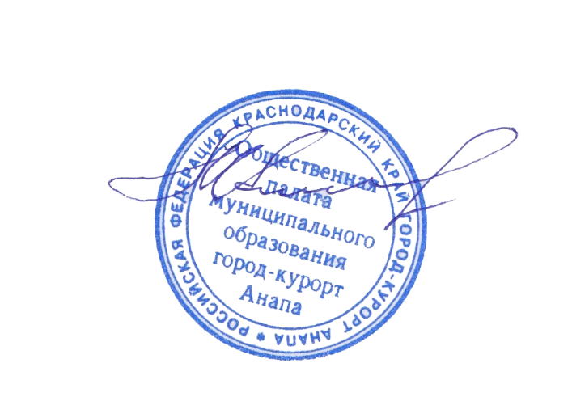

Председатель общественной палаты
Муниципального образования
город-курорт Анапа Л.И.Кочетов

